正方现代教务管理系统WEB端

教师用户手册

杭州正方电子工程有限公司

目 录

一、系统登录 2
二、信息维护 3
2.1教师个人简历维护 3
2.2密码修改 3
2.3全校性公选课申请 4
2.4公选课教材指定 5
2.5教学日历 5
2.6临时调、停(补)课申请 6
三、信息查询 7
3.1教学任务查询 7
3.2专业推荐课表查询 7
3.3教师个人课表查询 8
3.4选课情况查询 8
3.5教学质量评价查询 9
3.6考试安排查询 9
3.7培养计划查询 10
3.8教材库存查询 10
3.9教室查询 11
四、成绩录入 12
五、毕业设计 13
5.1 教师信息维护 13
5.2 教师申报题目 13
5.3 教师管理学生 15
5.4 教师成绩录入 16
六、公文管理 17
6.1 公文起草 17
6.2 公文发送 18
6.3 公文查看 18
6.4 公文管理 18
七、教学评价 19

一、系统登录
打开IE浏览器，输入WEB服务器地址(210.33.176.200)或从教务处主页登录“正方教务管理系统”，进入用户登录界面。输入用户名及口令(与原系统相同)，选择“教师”角色，按“登录”。(请各位老师不要忘记关闭所有开启的窗口，以防他人进入，造成不良后果！)
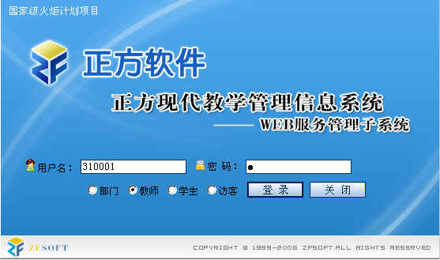

二、信息维护
信息维护内容包括：个人简历、密码修改、全校性公选课申请、公选课教材指定、教学日历、临时调、停(补)课申请。

2.1教师个人简历维护
点击“信息维护”->“个人简历”，维护性别、联系电话、E-MAIL、教师简介等内容；
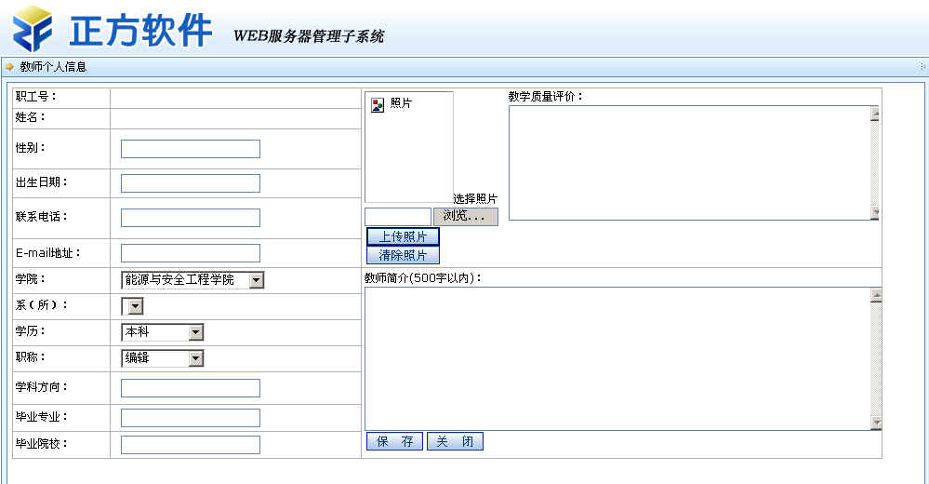

2.2密码修改
为防止登录信息泄密，请各位教师尽快更改原始密码，点击“信息维护”-> “密码修改”，修改自己的原始密码和登陆名。
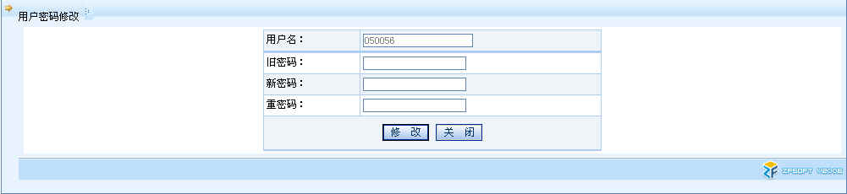

2.3全校性公选课申请
点击“信息维护”-> “全校性公选课申请”。
1、依次选择开课学年学期、课程名称、课程性质、课程类别、课程归属、考核方式、上课校区、场地要求；
2、输入周学时、起止周(格式如01-16)、学分、容量；
3、设置面向对象、禁选对象：选择年级、或学院、或专业(若面向2001级的只选年级2001)，点击添加对象；
4、录入课程简介(250字以内)、申请说明(150字以内)；
5、点击“保存”完成申请。
6、点击“打印”输出到EXCEL，打印后交院系签字审核。
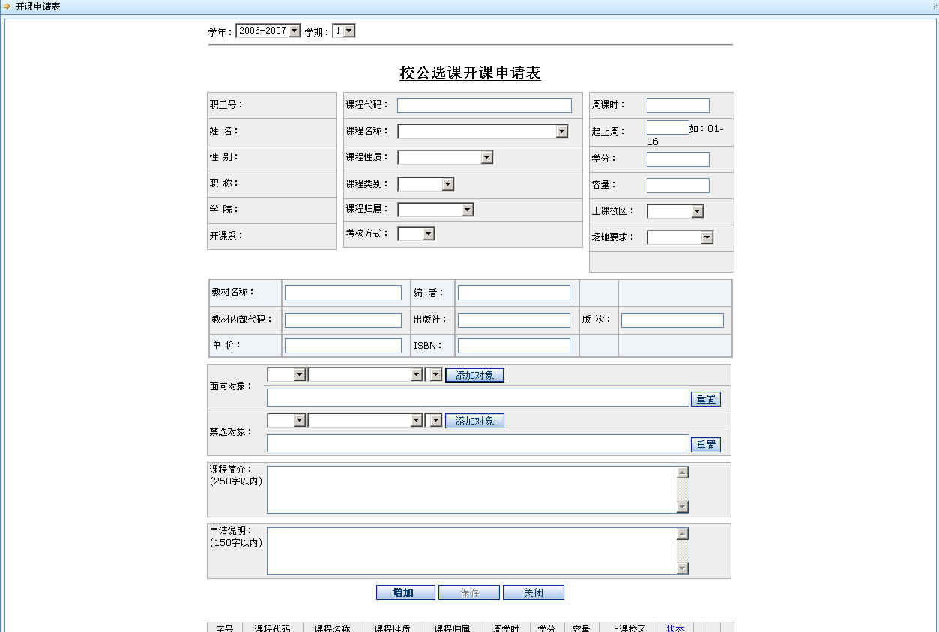

2.4公选课教材指定
担任全校性公选课开课任务的老师可点击“信息维护”-> “公选课教材指定”指定公选课教材，但必须录入教材名称、教材作者、出版社及教材版别。
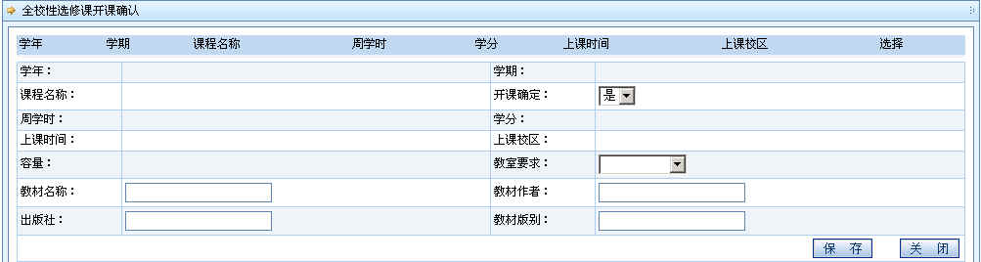

2.5教学日历
选择学年，学期以及课程名称，录入周次，选择授课形式，录入教学内容；录入完毕后按保存按钮。若有多个相同教学班的，可点击“拷贝来自”，复制相同的日历再保存。教学日历可以根据不同的系统设置显示不同的两种格式，可以满足不同学校的要求。
格式一

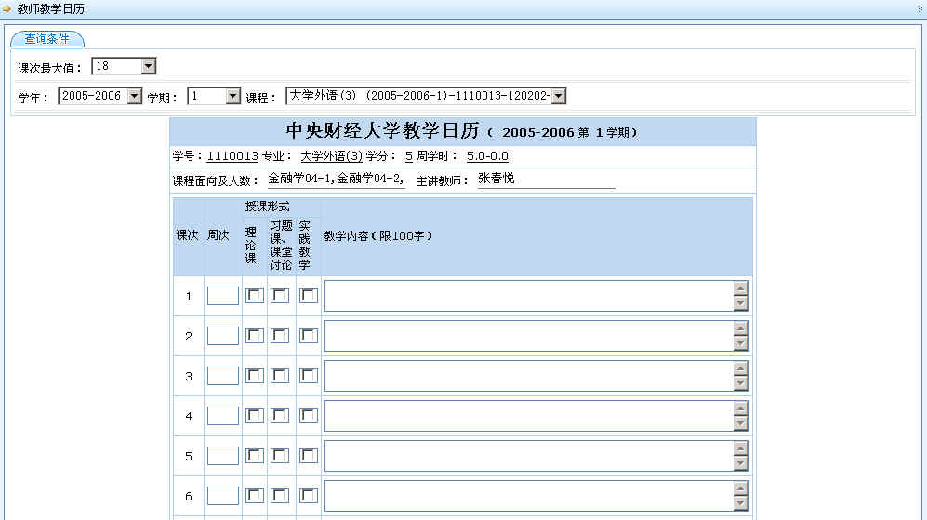

格式二

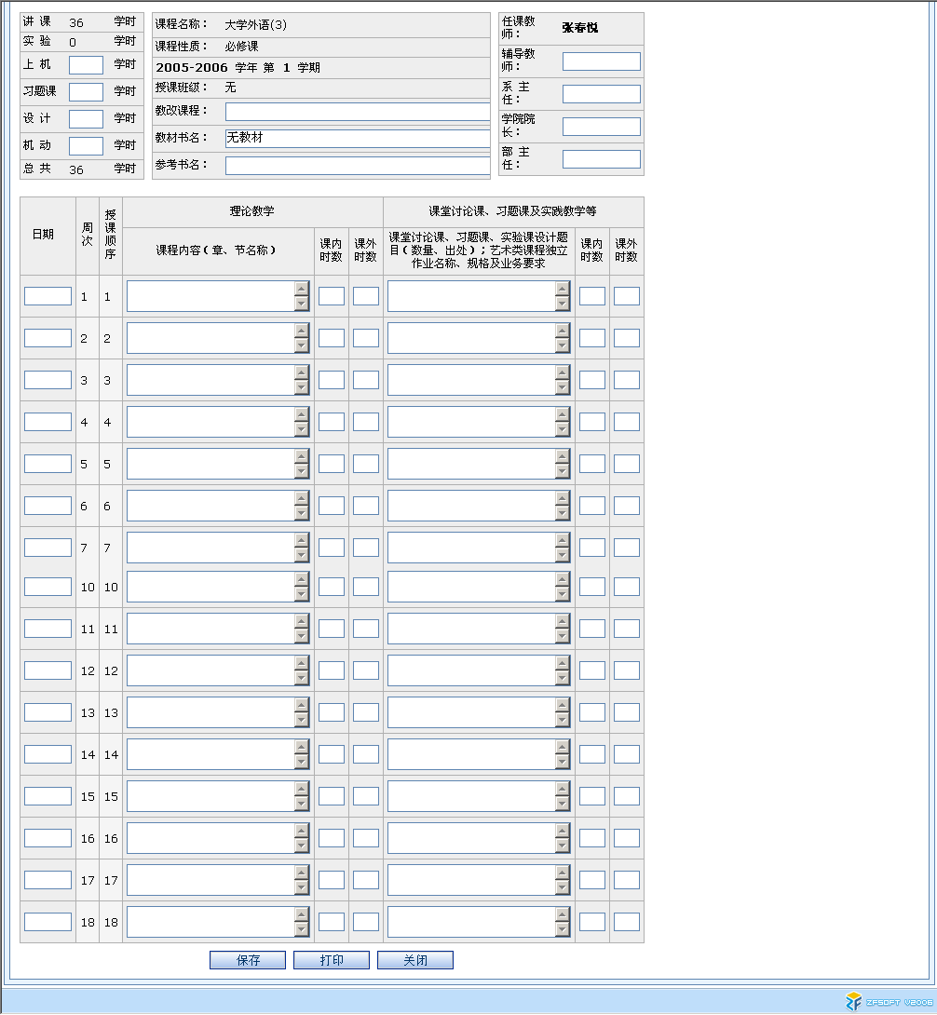

2.6临时调、停(补)课申请
点击“信息维护”->“临时调、停(补)课申请”，依次选择变动类别、课程、变动上课信息、原起始周、原结束周、变动后起始周、变动后结束周、变动后上课时间(星期几、第几节、上课长度)，点击“检测可使用教室”后选择可使用教室，再录入调课理由，点击“申请”，下面显示申请信息及审核情况，待教务处审批同意后，会显示审批结果及调整后的时间、地点。若输入有误可点击“退选”取消申请。
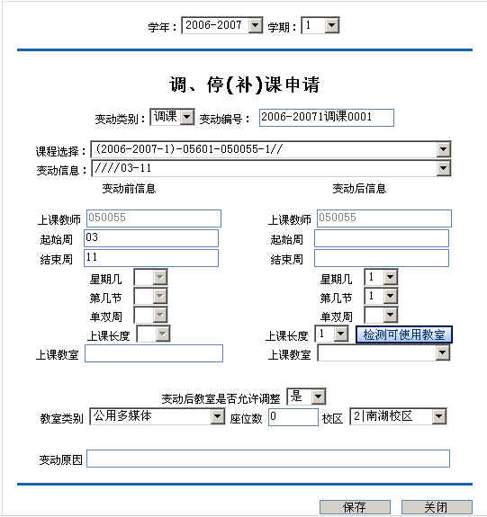

三、信息查询
信息查询包括：教学任务、专业推荐课表、教师个人课表、选课情况、教学质量评价、考试安排、培养计划、教材库存、教室等内容查询。

3.1教学任务查询
点击“信息查询”-> “教学任务”可查询教师各学期担任的教学任务。
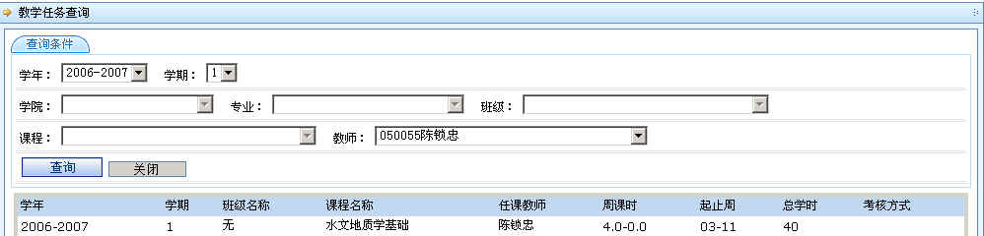

3.2专业推荐课表查询
点击“信息查询”-> “专业推荐课表查询”可查询各专业推荐课表。
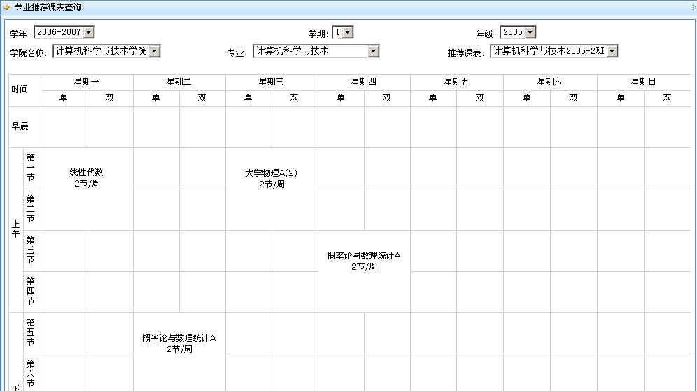

3.3教师个人课表查询
点击“信息查询”-> “教师个人课表查询”可查询全校每位教师的上课情况。
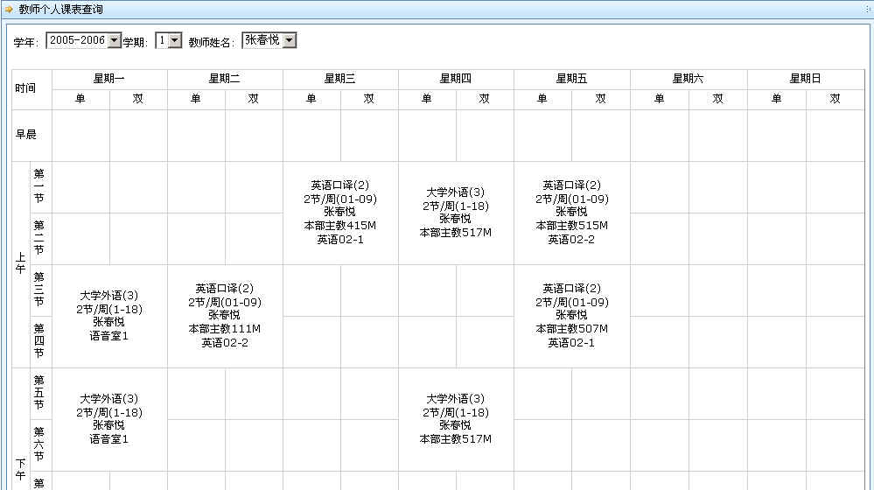

3.4选课情况查询
点击“信息查询”-> “选课情况查询”可查询、打印教学班的学生名单。
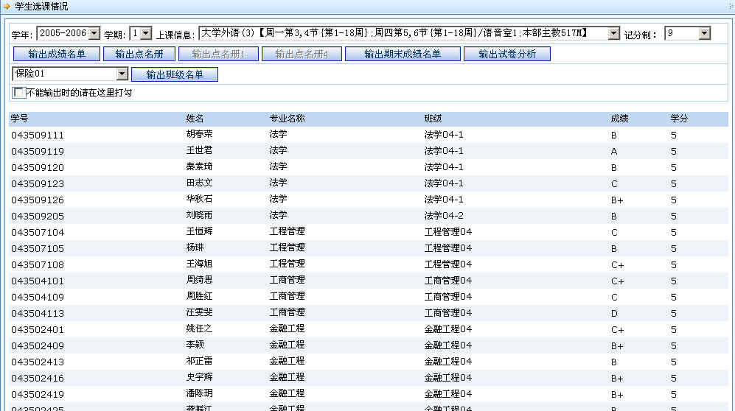

3.5教学质量评价查询
点击“信息查询”-> “教学质量评价查询”可查询教学评价结果。
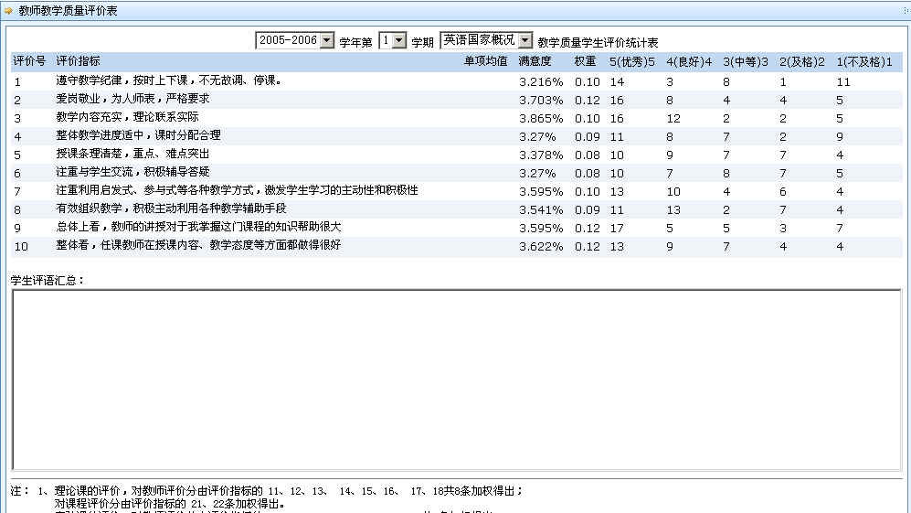

3.6考试安排查询
点击“信息查询”-> “考试安排查询”可查询教师担任监考任务。
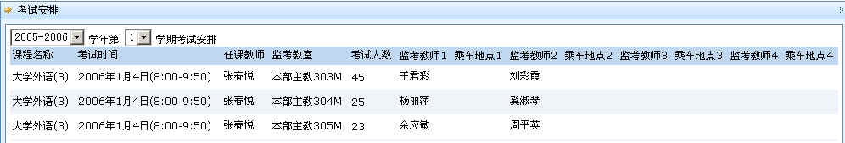
点击“信息查询”-> “监考安排”可查询教师担任监考任务。
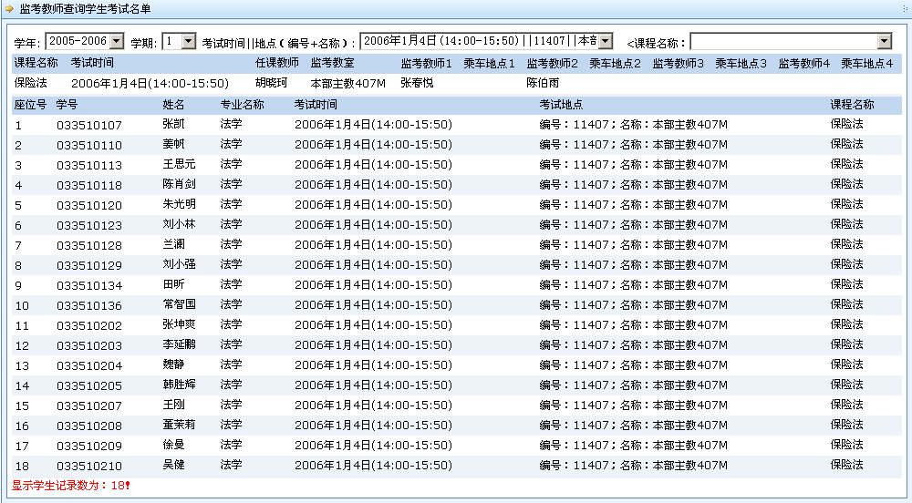

3.7培养计划查询
点击“信息查询”-> “培养计划查询”可查询全校各专业的培养计划。
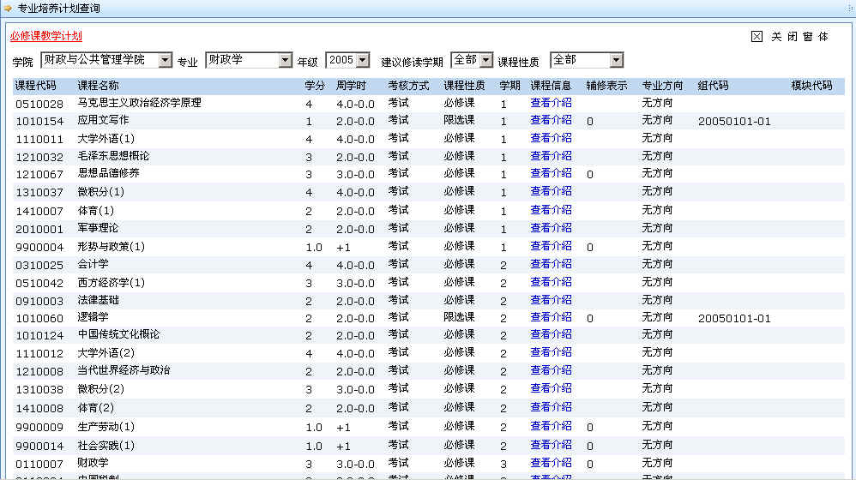

3.8教材库存查询
点击“信息查询”-> “教材库存查询”可查询教材科库存教材的相关信息。
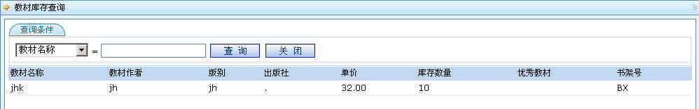

3.9教室查询
点击“信息查询”-> “教材库存查询”可查询全校教室使用情况及教室使用申请。
1、选择学年学期，输入教室名称，点击“按教室查询使用情况”可查询使用情况；
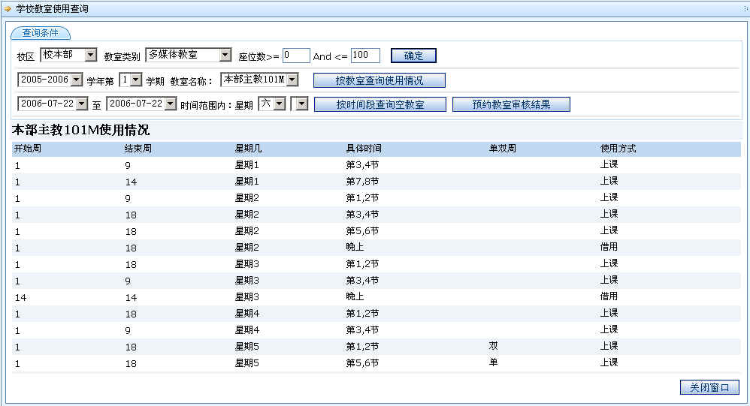
2、选择时间段、星期几、节次，点击“按时间段查询空教室”查询时间段内的空教室；
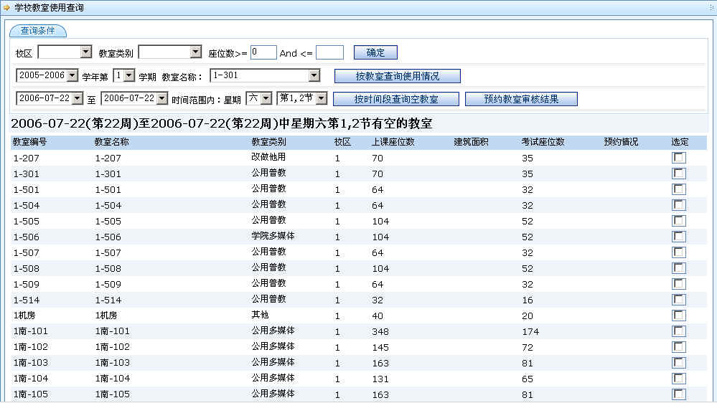
3、选择某一空教室，点击后面的“教室预约”，填入借用单位及电话、预约人电话及用途即可向教务处预约教室，并可打印预约单；
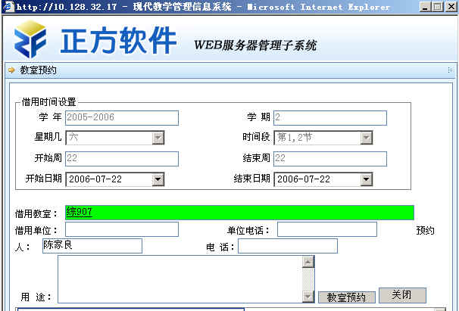
再点击“预约教室审核结果”可查询审批结果。

四、成绩录入
1、点击“成绩录入”->选择学期任教课程，进入网上成绩录入系统；
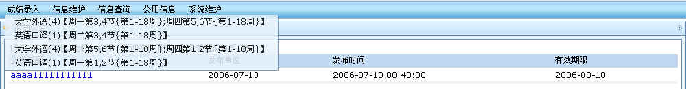
2、输入课程密码(默认为0)；
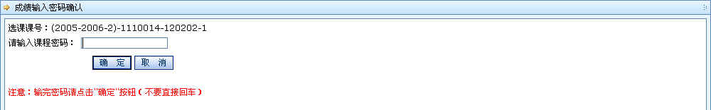
3、按“确定”按钮，进入学生成绩录入界面，在左下角输入各部分成绩比例及选择总评记分方式，在右上角选择各部分成绩记分方式后，录入成绩按“保存”，全部完成后并检查无误后按“提交”按钮。注：按“提交”按钮后，成绩不能更改。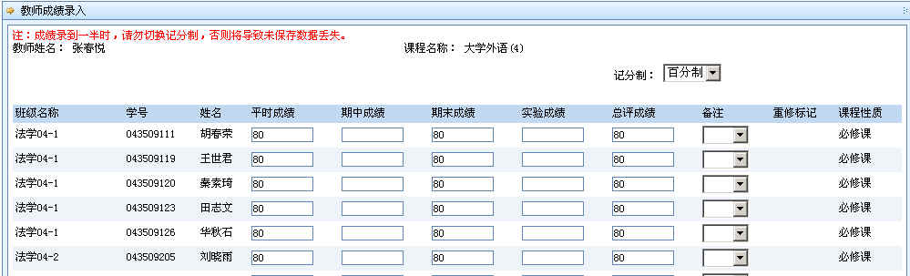
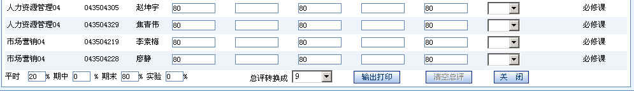
按“输出打印”按钮可将该班成绩输出打印。
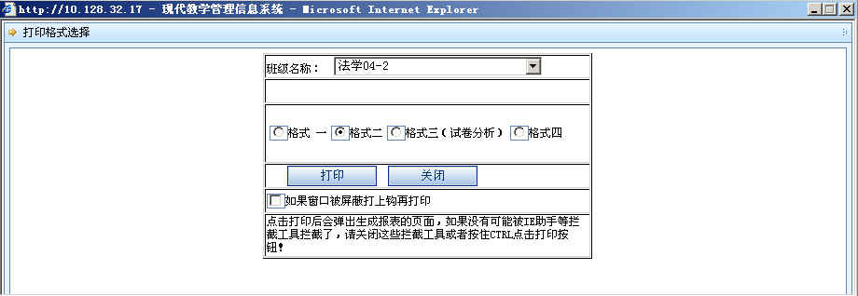
选择班级及“格式一”导到EXCEL，打印并签名后交教务员存档。选择班级及“试卷分析”导到EXCEL，可制作试卷册用。

五、毕业设计

5.1 教师信息维护
在此页面里教师可以维护自己的信息，页面如下；
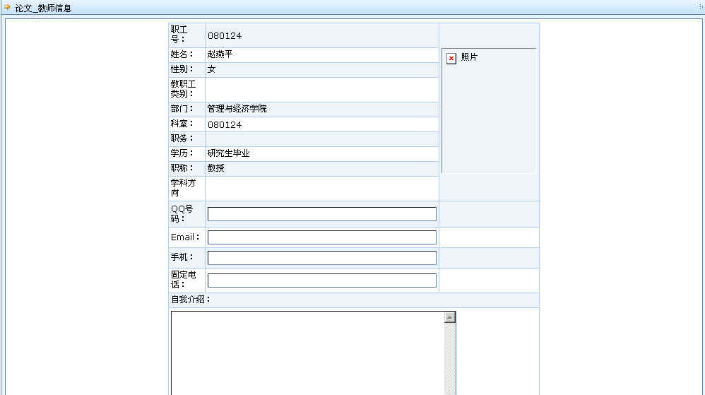

5.2 教师申报题目
教师可以在此页面申请毕业设计的题目，页面如下；
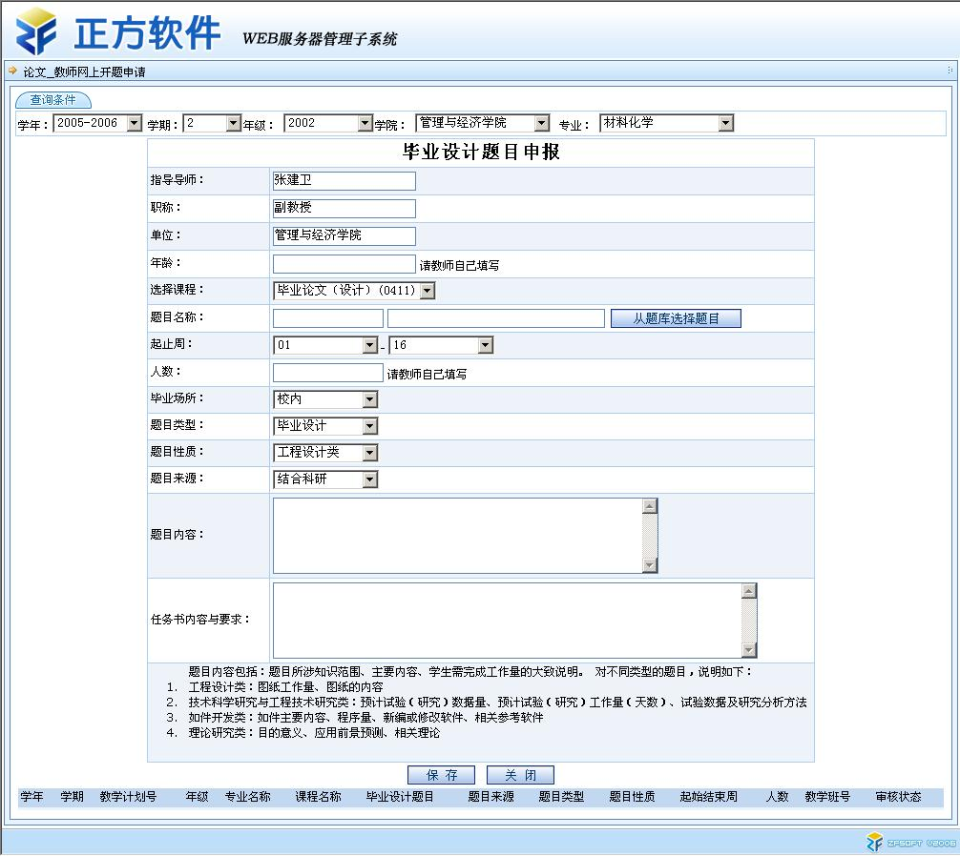
教师只要在页面中填入所需要的信息后，点保存即可完成毕业设计题目的申请，其中毕业设计的题目可以从题库了选择，点击申请页面中的“从题库选择题目” 按钮就能进入选择题目的页面；
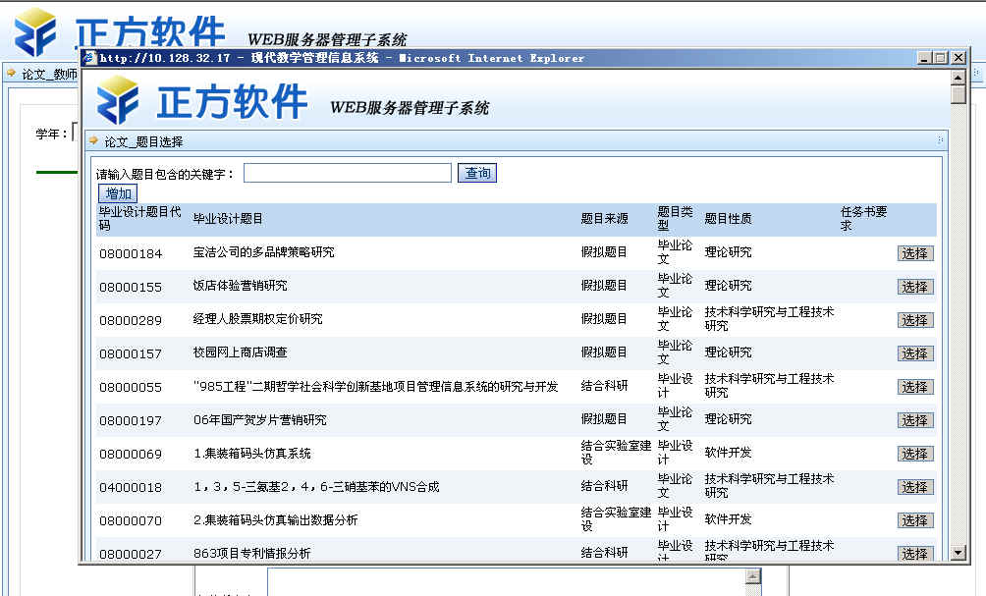
如果，上面页面中没有您所需要的题目，可以点击“增加” 按钮，增加完毕后只要点保存就可以，增加题目页面如下；
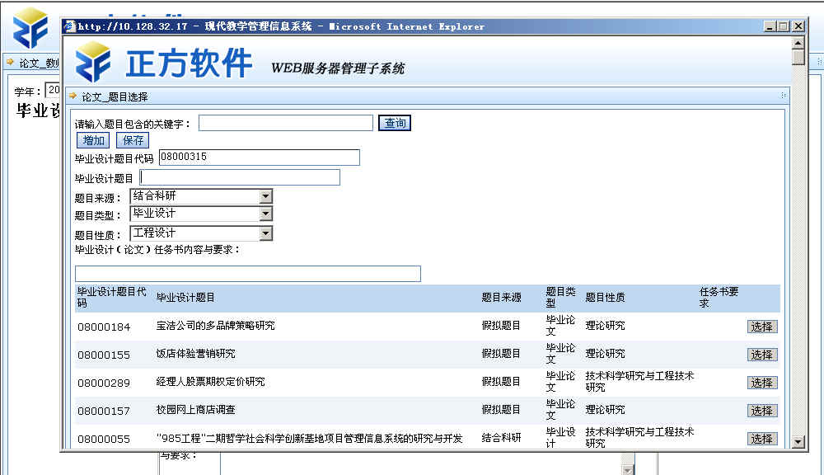

5.3 教师管理学生
教师需要在毕业设计的过程中对学生进行管理，在教师学生管理的页面中可以完成对学生申请题目的审核和学生的信息的查询和对学生的毕业设计周志的审核和回复。页面如下；
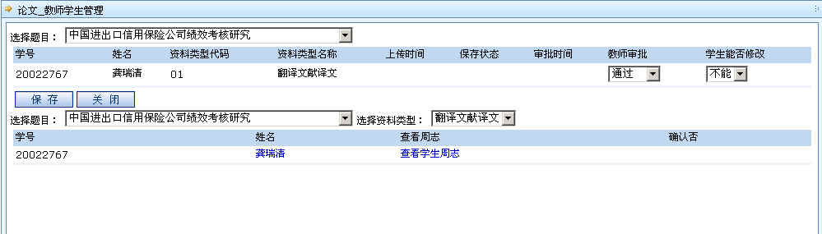

如果要审核学生的周志，只要点击“查看学生周至”的超链接即可进入学生的提交周志的页面。如果要回复学生，则只要在点击“回复”按钮。
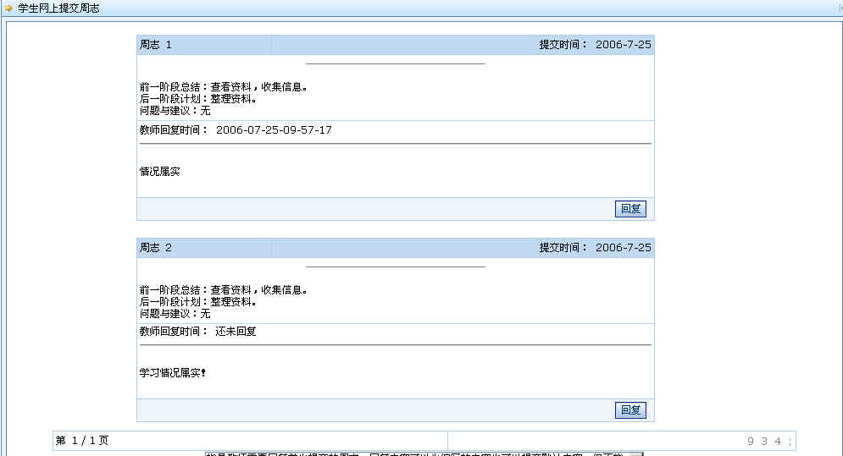
在点击“回复”按钮后，在页面下方会出现回复学生周志的页面，只要在这里输入回复的信息后，点“确定”就可以了；
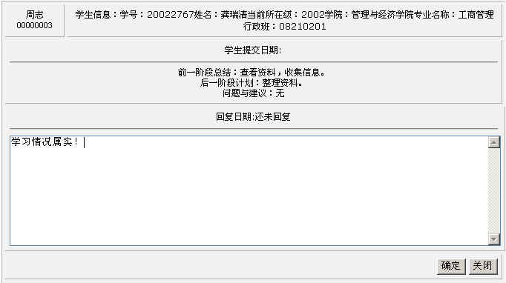

5.4 教师成绩录入
教师进入登陆成绩的页面时会看到一个学生信息的列表；
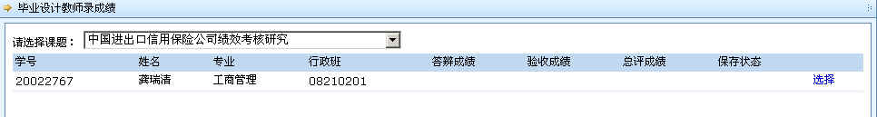
如果要给某位学生录成绩的话只要点击该学生列表后面的“选择”字样；
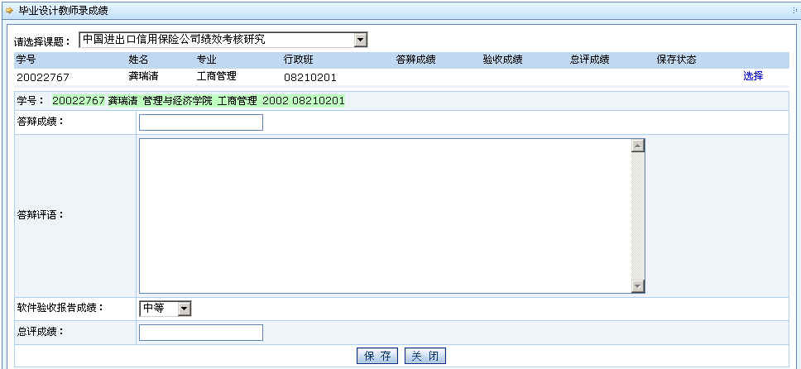

教师只要在这个页面上录入学生的各个单项的成绩就可以了。

六、公文管理

6.1 公文起草
教师可以在本页面内起草公文；
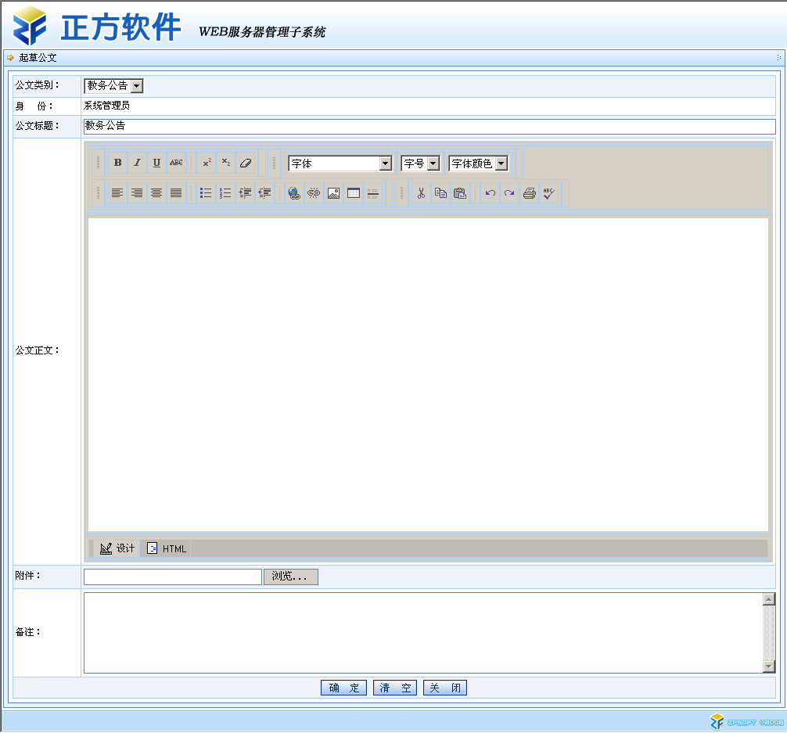

6.2 公文发送
登陆公文发送页面，教师可以发送公文和修改附件，发送了公文完成，公文的接受对象就可以通过公文的查看页面进行查看。

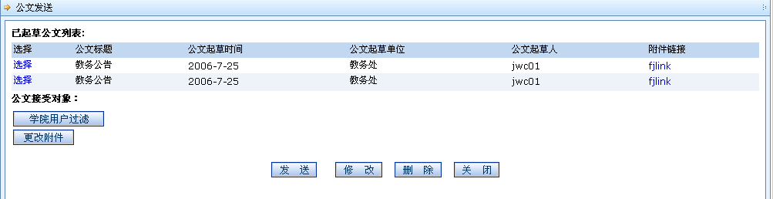

6.3 公文查看
教师可以通过该页面查看别的用户发送给自己的公文，也可以对公文进行回复。
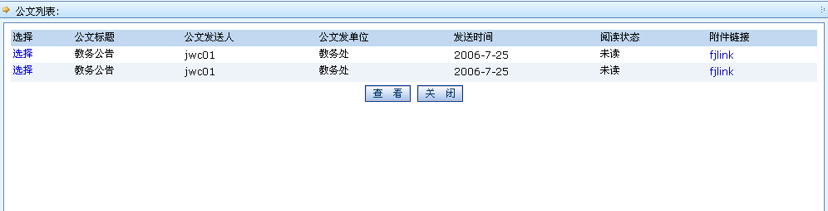

6.4 公文管理
教师可以在该页面管理自己所发送的公文，可以查看公文的接受用户的回复。

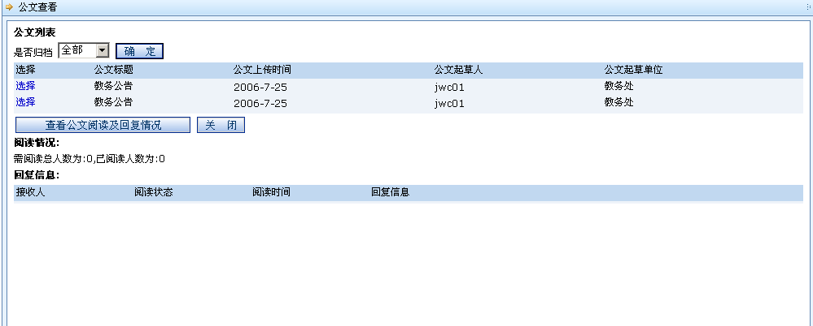

七、教学评价
教师可以在该页面进行同行评价页面如下；
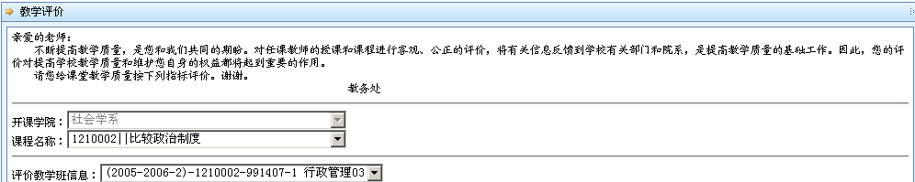
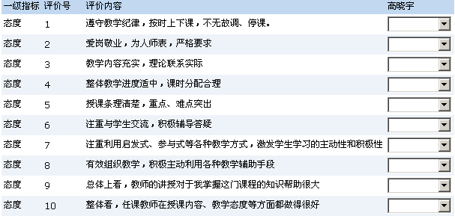

教师可以在该页面中选择评价的的指标，完成对各个教师的评价，评价完成后只要点“提交” 即可

